Федеральное агентство связи

Ордена трудового Красного Знамени федеральное государственное бюджетное

образовательное учреждение высшего образования

«Московский технический университет связи и информатики»

Кафедра Математической кибернетики и информационных технологий

Отчет по лабораторной работе № 2

по дисциплине «Введение в профессию»

Выполнил: студент группы БВТ1904

Ермолов Владимир Сергеевич

Проверила: Мосева Марина Сергеевна

Москва 2019

**Цель работы:** изучить способы генерации матриц специального вида, операции над матрицами и функции обработки данных.

**Индивидуальные задания:**

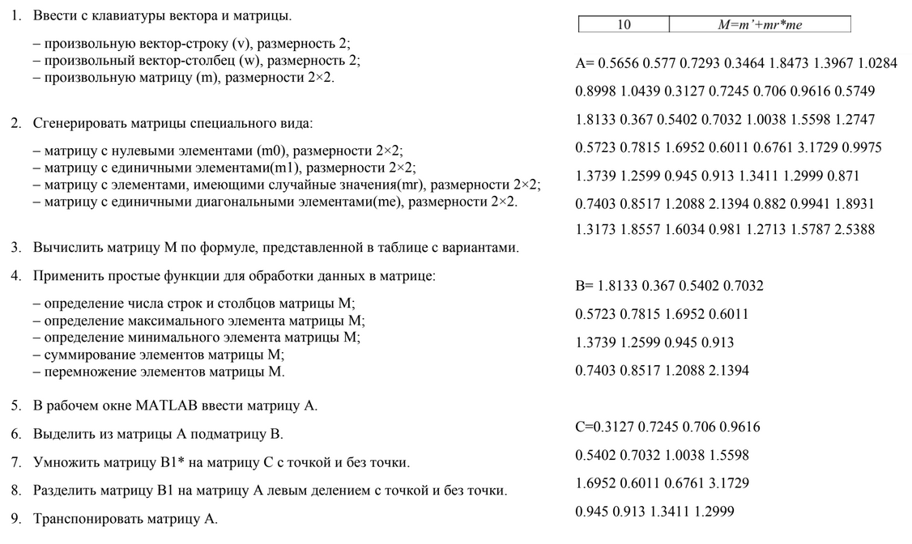

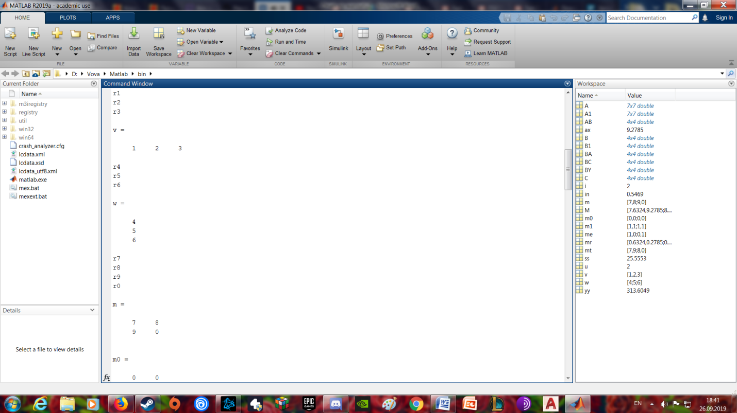**Скриншоты:**

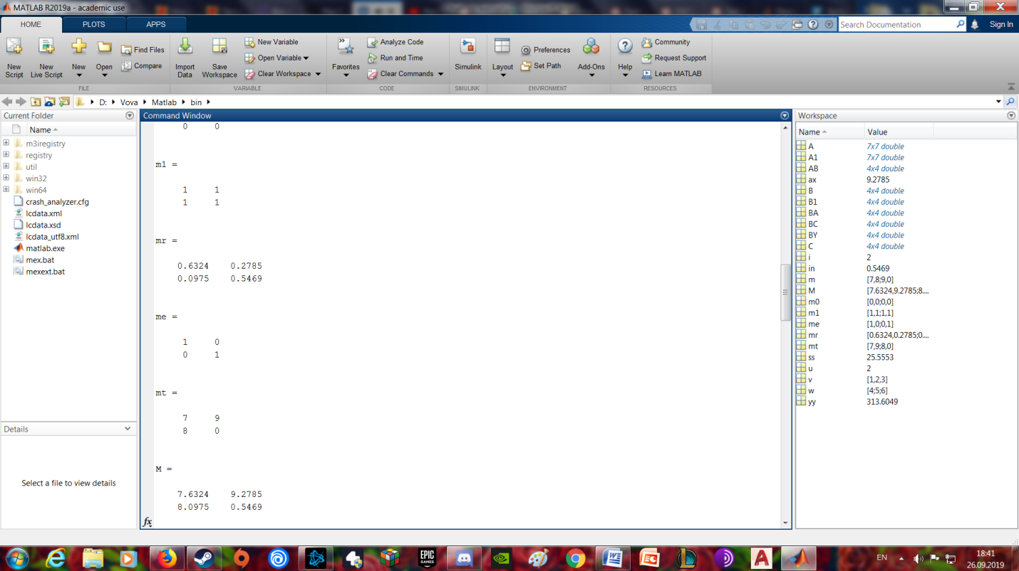

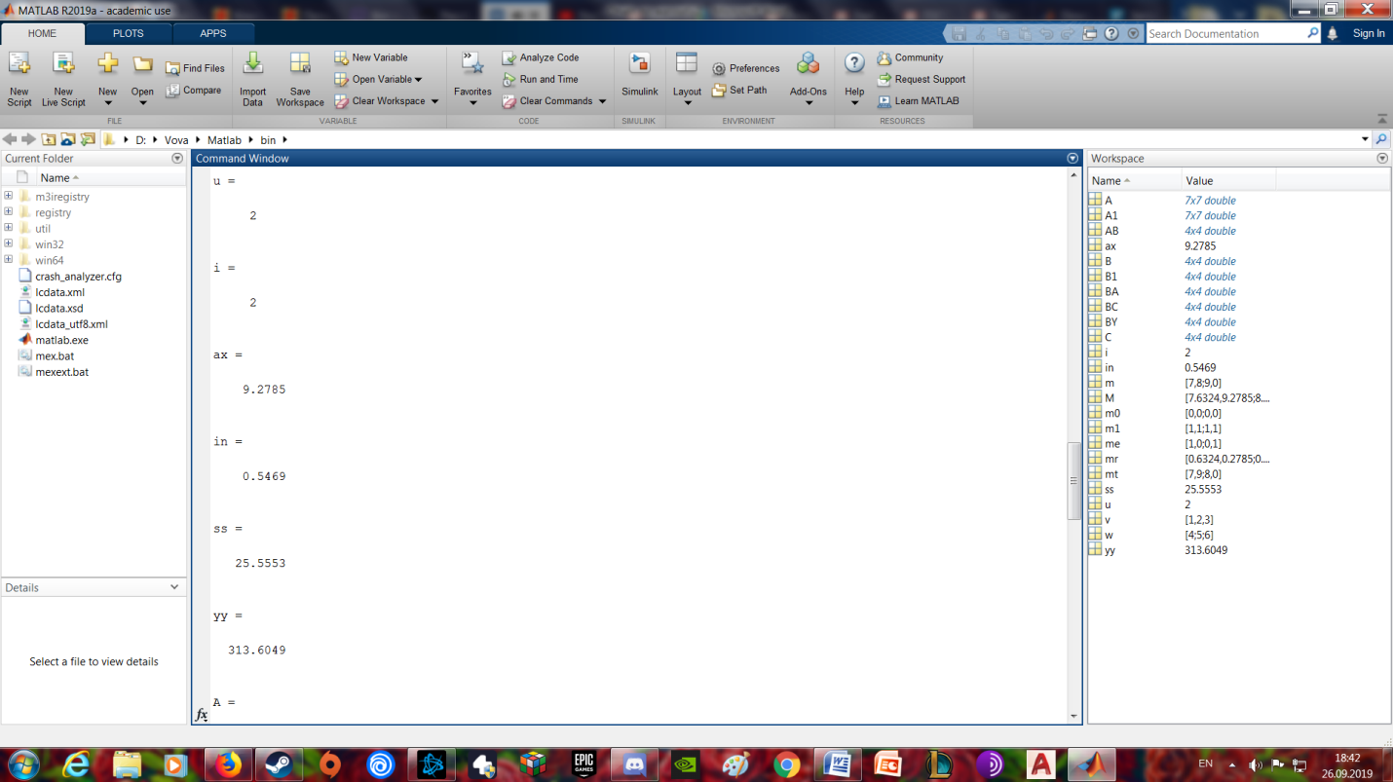

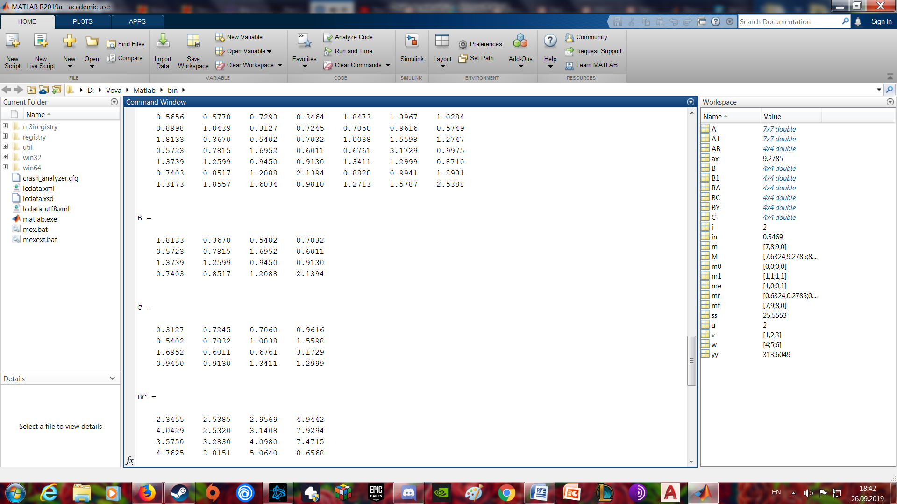

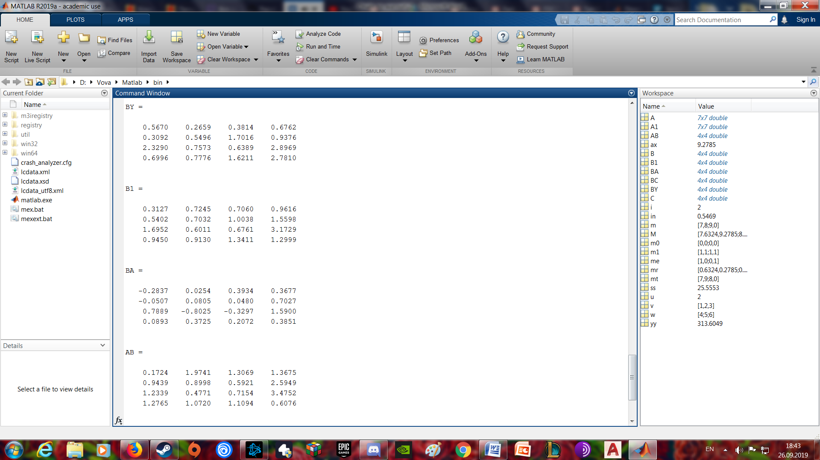

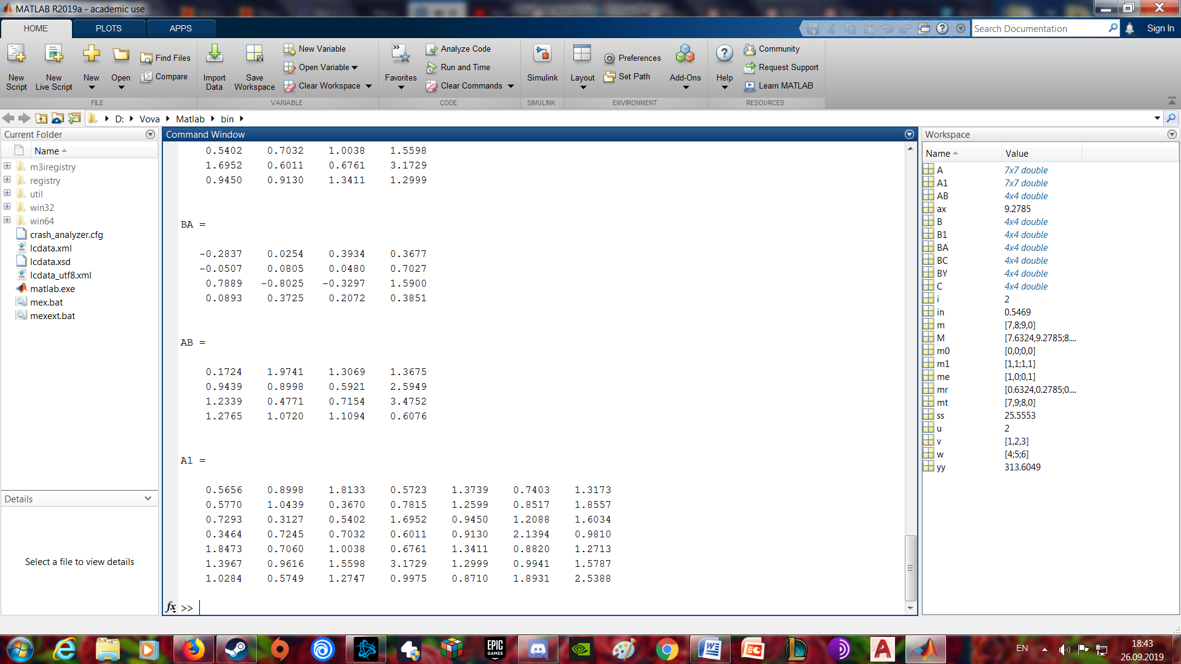

**Исходный код программы:**

v=[input('r'),input('r'),input('r')]  
w=[input('r');input('r');input('r')]  
m=[input('r'),input('r');input('r'),input('r')]  
  
m0=zeros(2)  
m1=ones(2)  
mr=rand(2)  
me=eye(2)  
  
m=m.'  
M=mt+mr*me  
[u,i]=size(M)  
[ax]=max(M(:))  
[in]=min(M(:))  
ss=M(1, 1)+M(1, 2)+M(2, 1)+M(2, 2)  
yy=M(1, 1)*M(1, 2)*M(2, 1)*M(2, 2)  
  
A=[0.5656 0.577 0.7293 0.3464 1.8473 1.3967 1.0284;  
0.8998 1.0439 0.3127 0.7245 0.706 0.9616 0.5749;  
1.8133 0.367 0.5402 0.7032 1.0038 1.5598 1.2747;  
0.5723 0.7815 1.6952 0.6011 0.6761 3.1729 0.9975;  
1.3739 1.2599 0.945 0.913 1.3411 1.2999 0.871;  
0.7403 0.8517 1.2088 2.1394 0.882 0.9941 1.8931;  
1.3173 1.8557 1.6034 0.981 1.2713 1.5787 2.5388]  
  
B=A(3:6,1:4)  
  
C=[0.3127 0.7245 0.706 0.9616;  
0.5402 0.7032 1.0038 1.5598;  
1.6952 0.6011 0.6761 3.1729;  
0.945 0.913 1.3411 1.2999]  
  
BC=B*C  
BY=B.*C  
  
B1=A(2:5,3:6)  
BA=B1/B  
AB=B1./B  
  
A1=(A.')

**Вывод:** в процессе выполнения лабораторной работы я изучил способы генерации матриц специального вида операции над матрицами и функции обработки данных.